清华大学图书馆
信息服务对话机器人“清小图”使用指南
为了提高图书馆咨询服务的效率，为广大读者提供不受时间和地点限制的、全天候的智能咨询服务，清华大学图书馆对智能问答机器人系统“小图”进行了全面升级。升级后的“清小图”具有全新的交互界面和交互方式，读者可以通过语音或者文字进行咨询，机器人也可以通过语音、文字、图片等方式进行回复，同时将该系统与图书馆馆藏系统进行对接，读者通过聊天交互的方式可以实现馆藏资源的快速查询。目前该系统已在正式上线接受测试，欢迎各位读者一起参与测试，并留下您的宝贵意见和建议。

一、使用入口
入口1：图书馆微信公众号。在微信客户端中搜索“清华大学图书馆”公众号，点击并关注公众号。
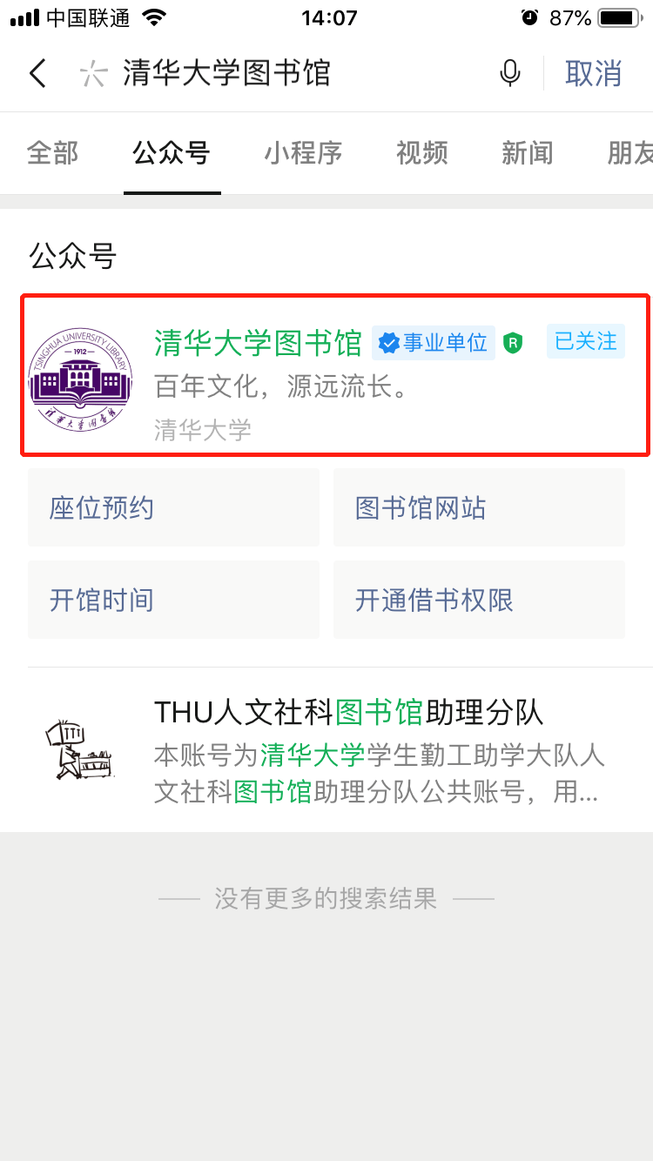
进入公众号之后，在右下角点击“服务”出现“智能问答 beta 版”，点击进入该智能问答系统。
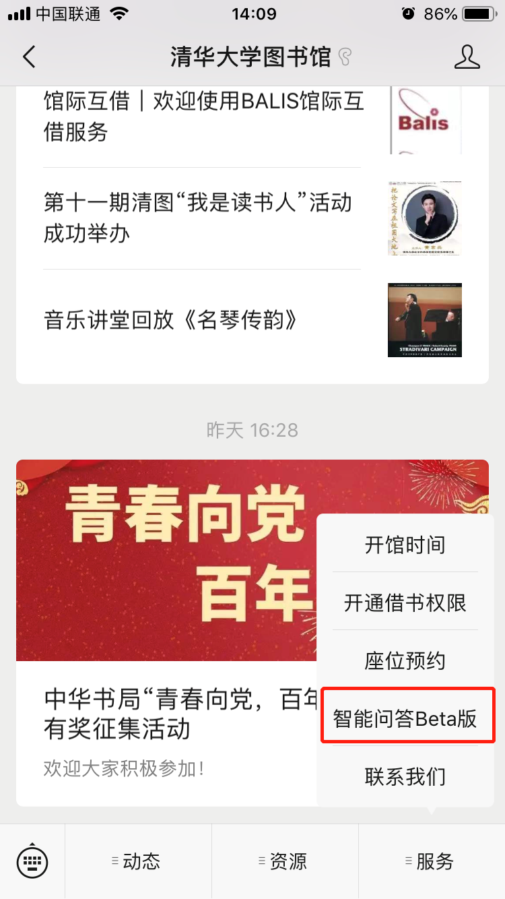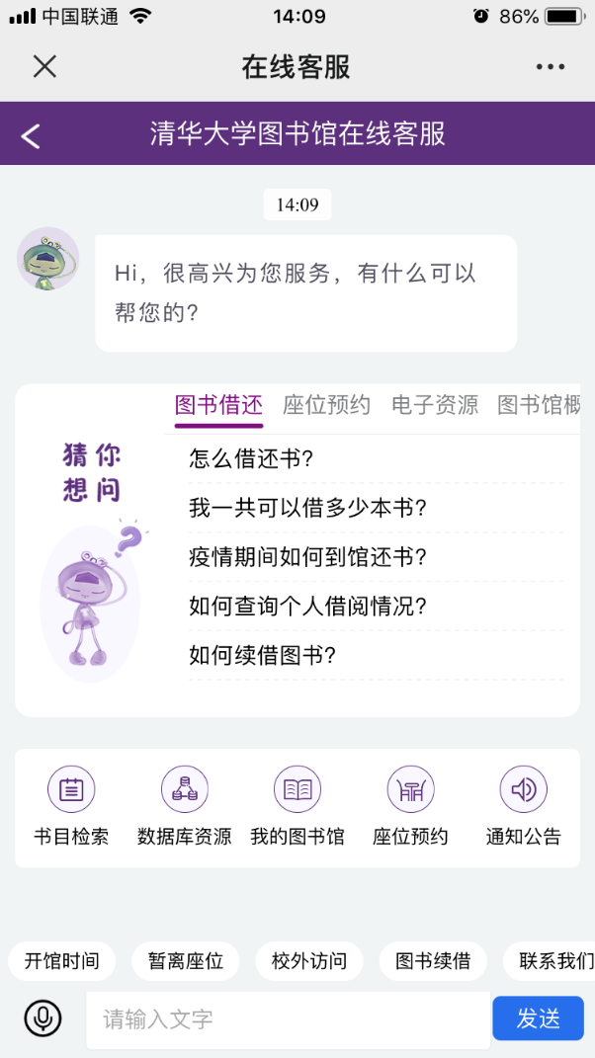
入口2：扫描下方二维码或在浏览器中输入网址http://xiaotu.lib.tsinghua.edu.cn/，进入该智能问答系统。
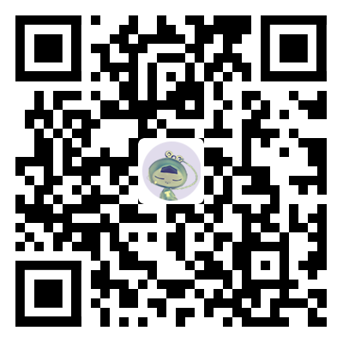
注：智能问答系统的微信客户端在手机、平板或者电脑端均可直接使用。

二、服务内容
1、自动应答
为了解决读者在使用图书馆相关资源时所面临的困惑，我们上线该智能问答系统自动识别读者所提出的问题并尽可能给出相对应的解答。
常见问题包括：
- 图书借还
- 座位预约
- 电子资源
- 图书馆概况介绍
- 学位论文
- 馆藏资源
- 自助文印
读者可以通过滑动猜你想问区域的问题类目查看常见问题，点击对应问题获得快速快速解答。也可在会话框中中输入想要咨询的问题，系统自动给出回答。内容过长的回答将折叠显示，点击“查看更多”可以显示全部内容。
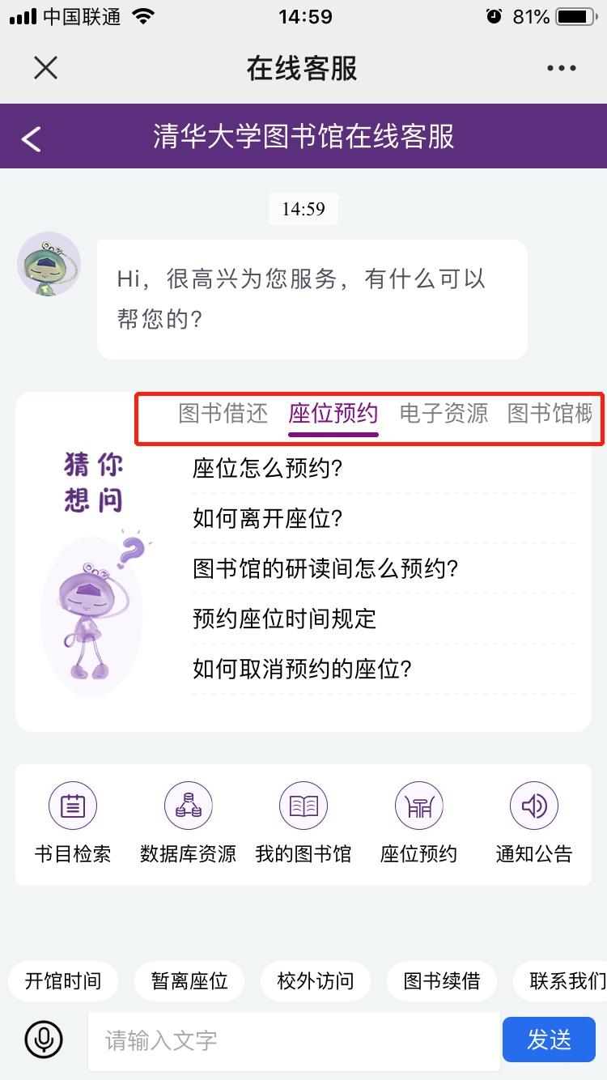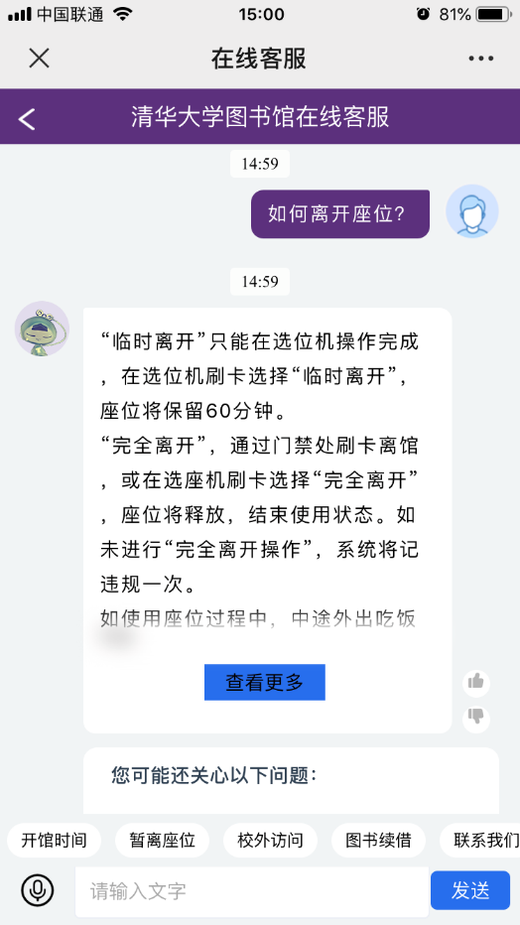
2、语音问答
读者可以通过语音的方式进行提问，点击语音按钮，长按即可说话。系统自动将读者的语音内容转为文字，并给出回答。在回答的同时，还会将答案部分的文字内容语音播放。
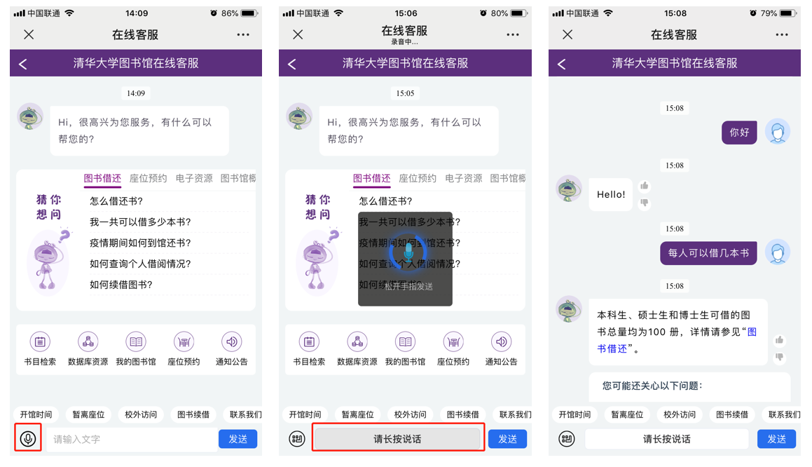
注：首次使用会获取录音权限，点击“允许”后才可以进行语音交互。
3、书目检索
智能问答系统已完成与馆藏书目系统的对接，读者可以通过聊天交互的方式查找馆藏书目信息。
点击首页的“书目检索”快捷方式，或者对系统发送“查书/找书”等意图，进入书目检索服务，再输入所要检索的资源名称即可获得检索结果，并可查相关资源的馆藏信息简介。
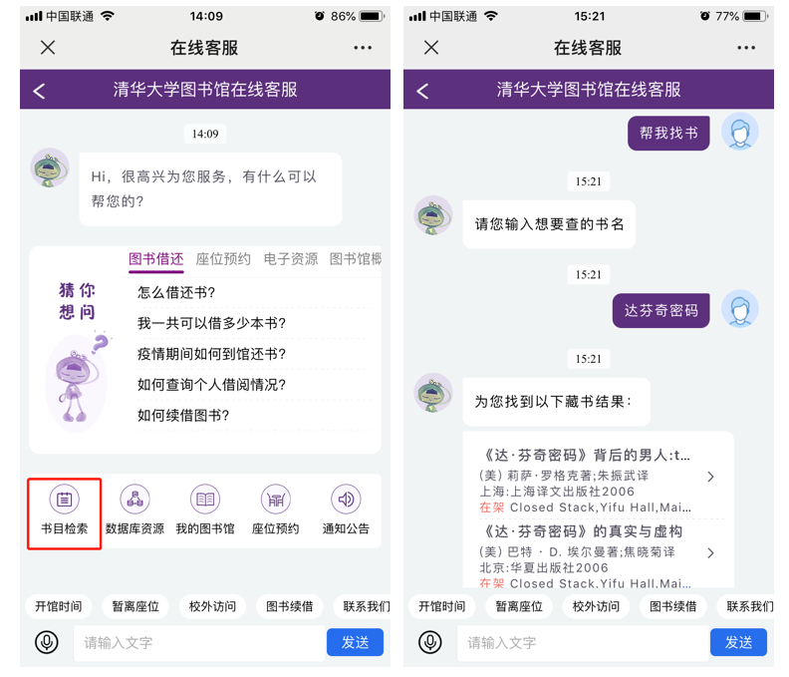
点击具体书名，可以进入水木搜索查看该书的详情并进行更多操作。
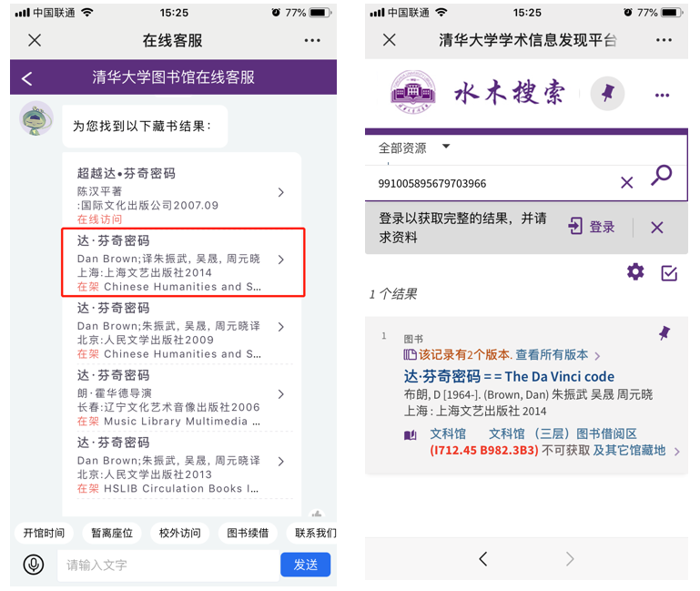
系统默认为读者展示10条检索结果，如需查看全部馆藏信息，请点击“查看全部结果”进入水木搜索查看。
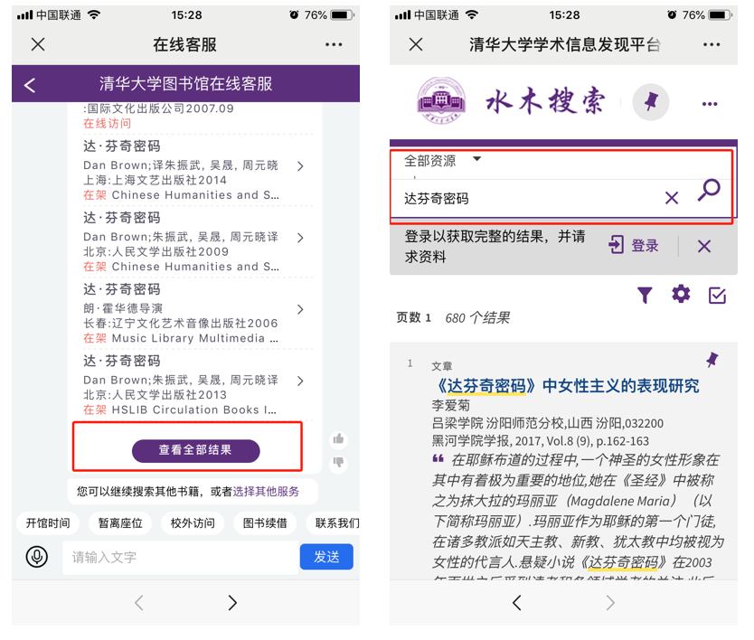
如需退出书目检索，使用常规问题咨询服务，请点击“选择其他服务”。
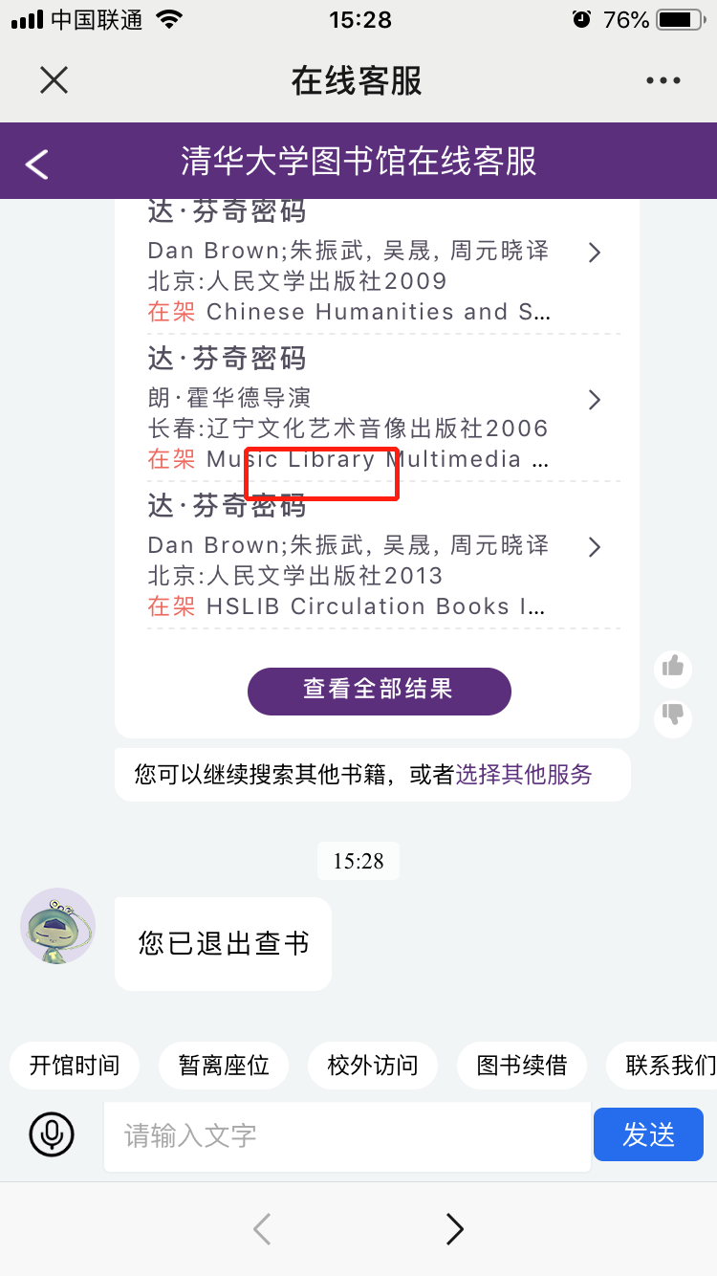
注：如果读者通过该功能找不到所需要的图书信息，请移步至水木搜索进行查找。
4、智能关联
读者可能遇到的其他问题，智能问答系统也会根据读者提供的信息，尽可能地提供帮助。读者可以直接输入自己的问题，智能问答系统会给出可能的答案以及读者可能遇到的其他相关问题。在得到回答之后，读者可以根据自己的实际需求，直接点击链接到的问题获得答案。
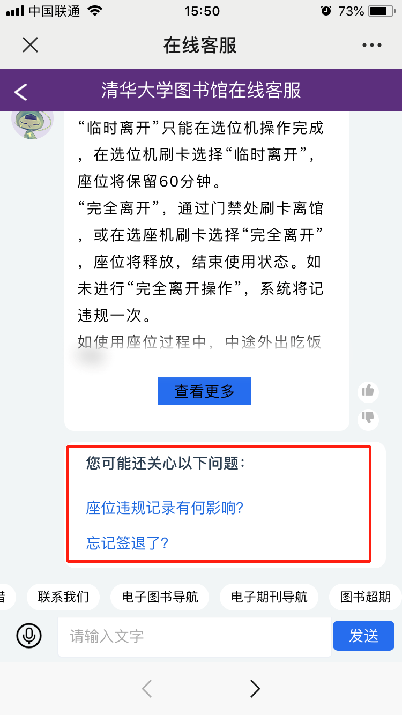
5、快捷入口
系统首页嵌入5个热门服务的快捷入口，点击对应图标快速进入相关服务。
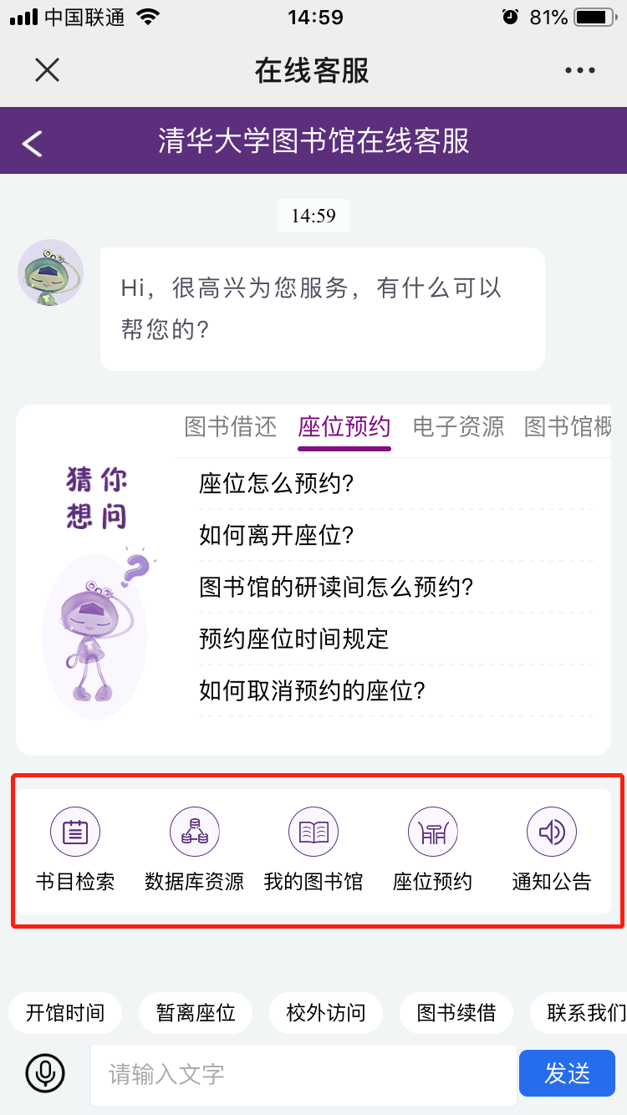
6、读者反馈
在读者使用智能问答系统的过程中，有可能会出现“答非所问”的现象。针对这个问题，图书馆馆员会进一步优化并提高其服务质量。读者可以选择在智能问答系统中直接反馈问题，也可以选择在特定回答的右下角选择“赞”或者“踩”，提供自己的反馈信息以用于我们今后的改进。
